

***Московский инновационный юридический форум***



26 марта 2025 года состоялась секция кафедры финансового права, которая была посвящена тематике «Финансовый суверенитет как условие инновационного развития общества».

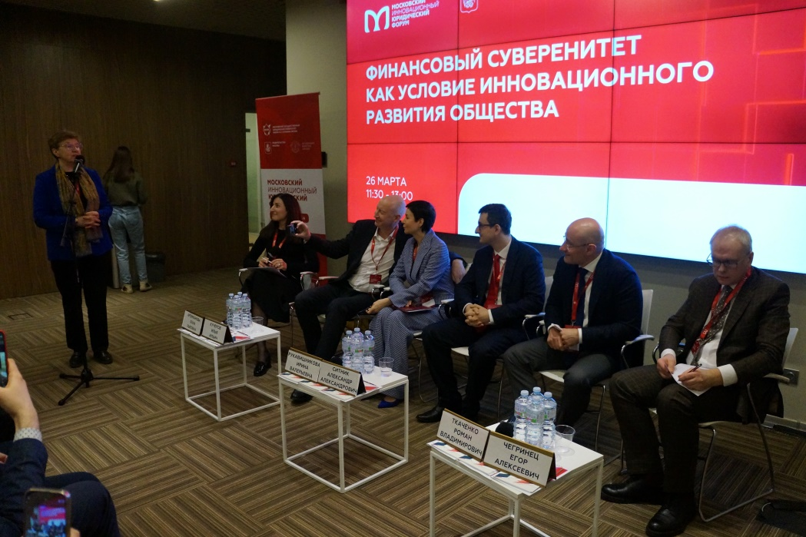

В формате открытого диалога эксперты обсудили:

финансовый суверенитет как одна из стратегических задач России на современном этапе

финансовый суверенитет как гарантия функционирования государства в условиях инновационного развития

бюджетные полномочия публично-правовых образований в механизме реализации финансового суверенитета

фискальный суверенитет современного государства как условие инновационного развития

внутренние и внешние угрозы финансовому суверенитету государства

финансовый контроль в структуре механизма обеспечения государственного суверенитета

цифровые активы в системе финансовых ресурсов, обеспечивающих суверенитет государства

инновационное развитие финансового рынка как условие эффективной финансовой системы

защита прав потребителей финансовых услуг в системе обеспечения государственного суверенитета

повышение уровня финансовой безопасности в условиях инновационного развития

|  |  |
| --- | --- |
| E:\Преподавательская деятельность\Сайт\фото\DSC03102.JPG | E:\Преподавательская деятельность\Сайт\фото\фото 222.JPG |

В форуме выступил заместитель председателя Контрольно-счетной палаты Москвы Чегринец Егор Алексеевич, обозначив актуальные проблемы внешнего государственного аудита.

Также подписывайтесь на наш Telegram канал PROфинансы <https://t.me/PROfinanceMSAL>